电子科技大学二零零 九 至二零 一零 学年第 一 学期期 末 考试

微积分I 课程考试题 A 卷（ 120分钟） 考试形式： 闭卷 考试日期 20 10 年 1月 4 日
课程成绩构成：平时 20 分， 期中 20 分， 实验 分， 期末 60 分
 | 一 | 二 | 三 | 四 | 五 | 六 | 七 | 八 | 九 | 十 | 合计 | 复核人签名
得分
签名
得 分
一、选择题（共15分，共 5题，每题3 分）
1. 设，则当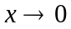时………………………（ ）.
(A)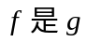的低阶无穷小； (B) 的高阶无穷小；
(C)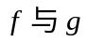为等价无穷小； (D) 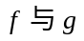为同阶无穷小但不是等价无穷小.
2．巳知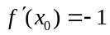，则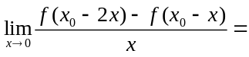……………………………………（ ）.
（A）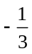； （B）； （C）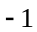； （D）
3．设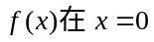的某个邻域连续，且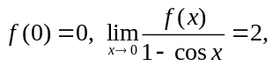則在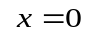处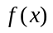（ ）
（A）不可导； （B）可导且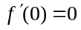； （C）取得极小值； （D）取得极大值.
4．曲线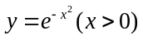的上凸区间是 …………………………………………………（ ）
（A）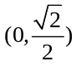； （B）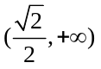； （C）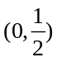； （D）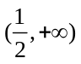
5．下列反常积分收敛的是……………………………………………………………… （ ）.
（A）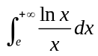； （B）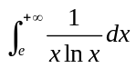； （C）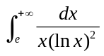； （D）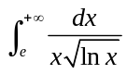.
得 分
二、填空题（共15分，共 5题，每题3 分）
1．. 设函数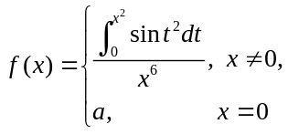 在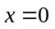处连续，则 . .
2．设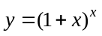，则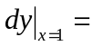 .
3．设连续，则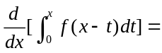 .
4．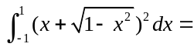 .
5．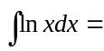 .
得 分
三、求极限（ 共12分）
1、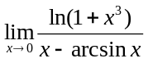。(6分) 2、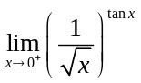。(6分)

得 分
四、（共10分）用两种方法计算定积分：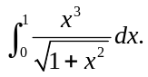

得 分
五、（共8分）设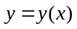由方程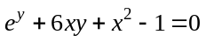确定，求 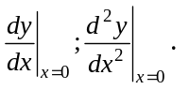
得 分

得 分

六、（ 共8分）试确定a、b、c，使三次曲线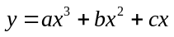有一拐点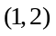，且在该拐点处切线的斜率为.

七、（ 共8分）求函数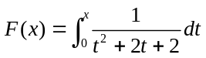在闭区间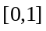上的最大值与最小值.
得 分

得 分

八、（ 共8分）求微分方程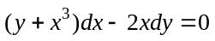满足初始条件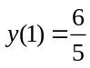的特解.

得 分
九、（ 共9分）平面图形由曲线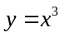与曲线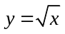围成.
（1）求平面图形的面积；（2）求平面图形绕x轴旋转而成的旋转体的体积.
（3）求平面图形绕直线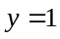旋转而成的旋转体的体积.

得 分
十、（ 共7分）已知函数在上连续，在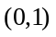内可导，且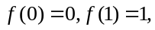
证明：（1）存在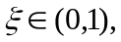 使得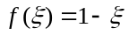；
（2）存在两个不同的点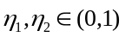，使得